Level: LICENSE L3 Option: ENERGETIC
Practical Work (PW) N° 01 Module: ENERGY CONVERSION
THERMAL SENSOR
Purpose of the PW
The aim of this practical work is to calculate the efficiency of a thermal sensor by heating water in a test bench equipped with a thermal sensor by converting solar energy into heat
In this solar energy test bench, water is heated by converting solar energy into heat. The solar radiation is replaced by a height-adjustable halogen lamp with a power of 1000 W.
The system is equipped with sensors (measuring instruments) to measure temperatures, the values of the measurements are displayed digitally on the bench.
The flat sensor is adjustable, you can choose its angle of inclination (between 0 and 60 °). The water heated by the absorber arrives in a tank via an exchanger. An external secondary circuit can be used by heat removal in the event that the temperature of the absorber is excessive.
The circulation of the heat transfer fluid is ensured by a circulation pump and the flow is regulated by a regulating valve.

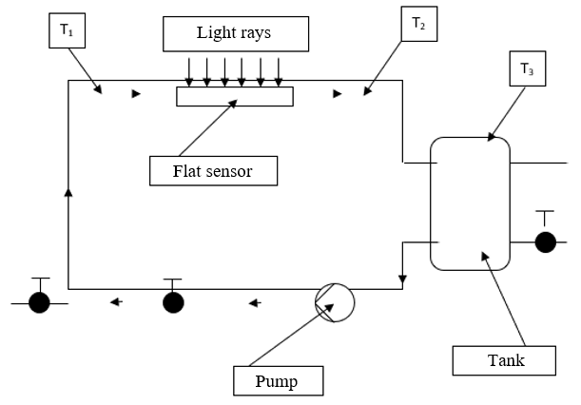

Diagram of the installation of the flat thermal sensor
Thermal sensor efficiency$ρ$.
The efficiency of the thermal collector is defined as the ratio between the power recovered by the heat transfer fluid Qu and the power of the incident solar radiation Is
$$ρ=\frac{Q_{u}}{I_{s}}$$
With $I_{s}=A_{c}.E$: E is the radiation power per unit area W/m², it is measured by the heliometer. For the radiation of the lamp, multiply by 2.95.
$A_{c}$ is the surface of the thermal collector, it is equal to 0.1088 m².
$Q_{u}$ is given by $Q_{u}=q_{m}.C_{p}.(T_{2}-T_{1})$
$$T_{1} is the temperature of the heat transfer fluid at the sensor inlet$$
$$T_{2}is the temperature of the heat transfer fluid at the sensor oulet$$
$$q_{m} is the mass flow rate of the heat transfer fluid$$
$$Cp is the specific heat capacity of water, which is equal to 4.18 kJ/(kg·K).$$
Due to the inertia of the sensor it is necessary before taking the measurements to wait about 5 minutes to reach the conditions of stability. The accuracy of the measurements increases with the reduction of $T_{2}-T_{1}$ , for this it is recommended that the flow rate should not exceed 10-15 l/h

Manipulation
- Ensure that the primary circuit and tank are properly supplied with water
- Set the flat thermal sensor to the requested inclination (γ=0;γ = ......)
- Start the blade and adjust its height
- Start the circulation pump
- Choose the water flow
- Record the ambient temperature
- Wait about 5 minutes before taking measurements
- Choose a time step to take the measurements (5 min)
- Complete the following table , varying the time t from 5 to 25 minutes

t (mn) | T₁(°C) | T₂(°C) | T₃(°C) | E (W/m²) | Is (W/m²) | $$ρ$$

Work required (make measurements for = 0° γ and for γ=30°)
- Calculate for each time interval Q_{u}, Q_{p} (losses), ρ and U
- Plot T₂ and T₃ as a function of t
- Plot the Q_{p}, U and ρ as a function of t
- Discuss the results
$$Losses :Q_{L}=U.A_{C}.(T_{sensor}-T_{ambient})$$
$$Overall loss coefficient: U=\frac{Q_{L}}{A_{c}(T_{sensor}-T_{ambient})}$$
$$T_{sensor}=\frac{T_{1}+T_{2}}{2}$$
مستشعر حراري
الغرض من العمل التطبيقي
الهدف من هذا العمل العملي هو حساب كفاءة الحساس الحراري عن طريق تسخين الماء في منصة اختبار مجهزة بحساس حراري عن طريق تحويل الطاقة الشمسية إلى حرارة

في منضدة اختبار الطاقة الشمسية هذه ، يتم تسخين الماء عن طريق تحويل الطاقة الشمسية إلى حرارة. يتم استبدال الإشعاع الشمسي بمصباح هالوجين قابل لتعديل الارتفاع بقوة 1000 واط.
تم تجهيز النظام بأجهزة استشعار (أدوات قياس) لقياس درجات الحرارة ، ويتم عرض قيم القياسات رقميا على جهاز الإختبار.
المستشعر المسطح قابل للتعديل ، يمكنك اختيار زاوية ميله (بين 0 و 60 درجة). يصل الماء الذي يتم تسخينه بواسطة جهاز الامتصاص إلى خزان عبر مبادل. يمكن استخدام دائرة ثانوية خارجية عن طريق إزالة الحرارة في حالة زيادة درجة حرارة جهاز الامتصاص.
يتم ضمان دوران سائل نقل الحرارة بواسطة مضخة دوران ويتم تنظيم التدفق بواسطة صمام تنظيم.

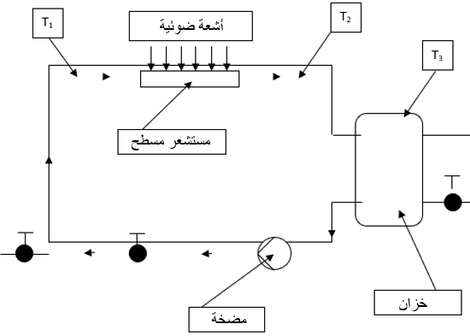
رسم تخطيطي لتركيب المستشعر الحراري المسطح
كفاءة المستشعر الحراري $ρ$.
يتم تعريف كفاءة المجمع الحراري على أنها النسبة بين الطاقة المستردة بواسطة سائل نقل الحرارة Qu وقوة الإشعاع الشمسي الساقط Is و نحسبه بالقنون التالي
$$ρ=\frac{Q_{u}}{I_{s}}$$
مع$I_{s}=A_{c}.E$: E هي قوة الإشعاع لكل وحدة مساحة W/m² ، يتم قياسها بواسطة مقياس الهيليومتر.
لإشعاع المصباح ، اضرب في 2.95.
$A_{c}$ هو سطح الملتقط الحراري ، وهو يساوي 0.1088 م².
$Q_{u}$ يعطى بالعلاقة: $Q_{u}=q_{m}.C_{p}.(T_{2}-T_{1})$
T₁ هي درجة حرارة مائع نقل الحرارة عند مدخل المستشعر
₂T هي درجة حرارة مائع نقل الحرارة عند مخرج المستشعر
q_{m} هو تدفق حامل الحرارة
C_{p} هي القدرة الحرارية للماء و هي تساوي 4,18 كيلوجول\ كجم. كيلفين
نظرا لقصور المستشعر ، من الضروري قبل أخذ القياسات الانتظار حوالي 5 دقائق للوصول إلى ظروف الاستقرار. تزداد دقة القياسات مع تقليل $T_{2}-T_{1}$ ، لذلك يوصى بألا يتجاوز معدل التدفق 10-15 لتر / ساعة
العملية
- تأكد من تزويد الدائرة الأولية والخزان بالماء بشكل صحيح
- اضبط المستشعر الحراري المسطح على الميل المطلوب (γ= 0;γ = ......)
- ابدأ تشغيل الشفرة واضبط ارتفاعها
- ابدأ تشغيل مضخة الدوران
- اختر تدفق المياه
- سجل درجة الحرارة المحيطة
- انتظر حوالي 5 دقائق قبل أخذ القياسات
- اختر خطوة زمنية لأخذ القياسات (5 دقائق)
- أكمل الجدول الآتي ، مع تغيير الزمن t من 5 إلى 25 دقيقة

t (mn) | T₁(°C) | T₂(°C) | T₃(°C) | E (W/m²) | Is (W/m²) | $$ρ$$
العمل المطلوب (إجراء قياسات بالنسبة لـ γ = 0 درجة و γ = 30 درجة)
- احسب لكل فاصل زمني Q_{u} و Q_{p} (الطاقة الضائعة ) و ρ و U
- ارسم منحنيات T₂ و T₃ كدالة ل t
- ارسم منحنيات Q_{p} و U و ρ t
- ناقش النتائج
$$Losses :Q_{L}=U.A_{C}.(T_{sensor}-T_{ambient})$$
$$Overall loss coefficient: U=\frac{Q_{L}}{A_{c}(T_{sensor}-T_{ambient})}$$
$$T_{sensor}=\frac{T_{1}+T_{2}}{2}$$

